Amboise CAMEL

Tarkett Holding

Eigenschaften

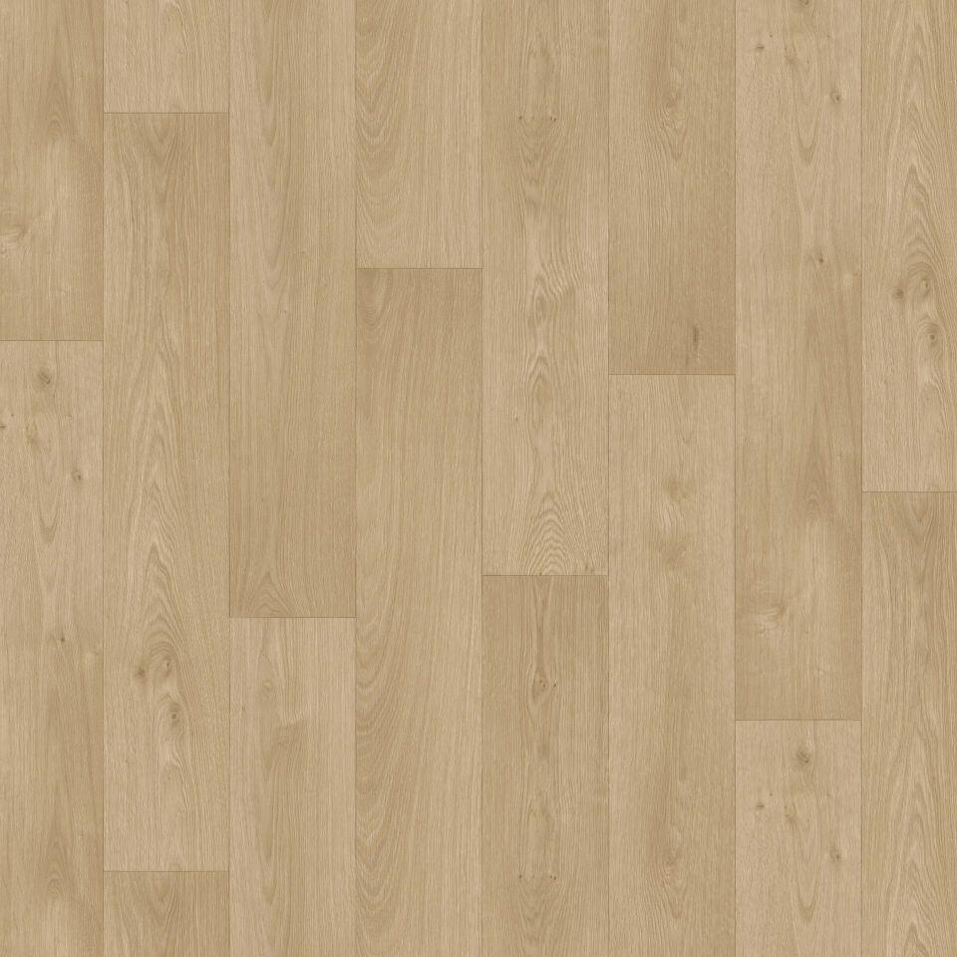

GTIN:

3423128709223

HAN:

25098093

Dekor

Holz

Farbton

beige

Oberfläche

Dekor

Werkstoff

Polyvinylchlorid (PVC)

Breite (mm)

2.000,00

Länge (mm)

23.000,00

Befestigung

kleben

Bodenbelag heterogen/homogen

heterogen

Brandverhalten

Bfl-s1

Chemische Beständigkeit

chemikalienbeständig gem. Herstellerangabe

Formaldehyd Emissionsklasse

E1

Lieferform

Rolle

Anteil Recyclingmaterial (%)

31,00

Gesamtdicke Belag (mm)

2,00

Gewicht (kg/m²)

3,00

Resteindruck (mm)

0,10

Wärmedurchlasswiderstand (m²\*K/W)

0,02

Muster-Typ

Holz

ReStart Ready

Ja